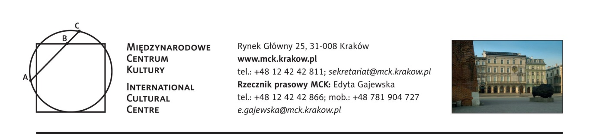
FINISAŻ WYSTAWY
Adriatycka epopeja. Ivan Meštrović
5 listopada (niedziela), godz. 11.00–19.00
Międzynarodowe Centrum Kultury
Wstęp wolny

5 listopada MCK zaprasza na finisaż wystawy Adriatycka epopeja. Ivan Meštrović. To już ostatnia możliwość zobaczenia w Polsce prac najwybitniejszego chorwackiego rzeźbiarza. Był pierwszym artystą, któremu za życia zorganizowano indywidualną wystawą w Metropolitan Museum of Modern Art w Nowym Jorku, a o jego znaczeniu dla rodaków świadczy choćby to, że reprodukcja jednej z jego ikonicznych rzeźb widnieje w chorwackim paszporcie.
Warto skorzystać z okazji, by poznać tę sztukę, jest to bowiem pierwsza polska prezentacja prac Meštrovicia. Mimo że artysta cieszy się międzynarodową sławą, to dla polskiej publiczności może być odkryciem. Dziś mało kto wie, że w okresie międzywojennym był wysoko ceniony również nad Wisłą, o czym świadczy zaproszenie go do udziału w konkursie na pomnik Józefa Piłsudskiego. Opracował wtedy kilka projektów, planując monumentalną, 25-metrową rzeźbę Marszałka, która miała stanąć w Warszawie. Realizację uniemożliwił wybuch II wojny światowej. Na wystawie można zobaczyć fotografie, przedstawiające modele pomnika w różnych fazach.
Meštrović urodził się w 1883 roku w chłopskiej rodzinie i aż do momentu wstąpienia na Akademię Sztuk Pięknych w Wiedniu nie odebrał żadnej sformalizowanej edukacji. A pisać i czytać po niemiecku nauczył się dopiero przed rozpoczęciem studiów. Nie przeszkodziło mu to już w 1911 roku, w wieku 28 lat, zdobyć Grand Prix na wystawie światowej w Rzymie za rzeźbę (Grand Prix za malarstwo przypadło wówczas mistrzowi wiedeńskiej secesji Gustavowi Klimtowi). Po drugiej wojnie światowej wyemigrował do USA, gdzie został profesorem rzeźby na Uniwersytecie Syracuse, a następnie Notre Dame. Mimo że schyłek życia spędził w Stanach Zjednoczonych, zawsze czuł się związany z Dalmacją, gdzie został pochowany w rodzinnym mauzoleum na wzgórzu niedaleko wsi Otavice.

W ostatni dzień prezentacji wystawę będzie można zwiedzić bezpłatnie, przygotowane są także dodatkowe atrakcje. Szczególnie warto zwiedzić wystawę z jej kuratorem Łukaszem Galuskiem (o godz. 16.00) lub z przewodnikiem (o godz. 12.00 i 14.00).
Dzieci będą mogły wziąć udział w warsztatach i narysować rzeźby chorwackiego mistrza (o godz. 12.30). W Sali „Pod Kruki” prezentowany będzie krótki film dokumentalny uzupełniający wiedzę o Meštroviciu.

Program:
12.00, 14.00 – oprowadzanie po wystawie z przewodnikiem
12.30 – warsztaty dla dzieci (przedział wiekowy 5 -10 lat). Podczas warsztatów dzieci będą rysować rzeźby Ivana Mestrovica
12.00–17.00 – pokaz filmu Mistrz Mestrović (ok 25 min., rozpoczęcie projekcji co pół godziny)
16.00 – zwiedzanie wystawy z kuratorem, Łukaszem Galuskiem

/październik 2017 r./

Stały patronat medialny: TVP 3 Kraków, Radio Kraków, Tygodnik Powszechny, Karnet, O.pl, In your pocket, Hertio, Ahice
Patronat medialny wystawy: Podróże

